Х | Х | К | К | Х | К | Ж | Х | Ж | К | Х | К | Х | К
К | Ж | К | Х | К | К | Ж | К | Ж | К | К | К | К | Х
Ж | К | Ж | К | К | К | Ж | Х | Ж | К | Х | К | Х | К
Ж | Х | Ж | К | К | Х | К | Ж | Ж | Х | К | Х | К | К
Ж | К | Ж | Х | К | К | К | Х | Ж | К | К | К | К | Х
Ж | К | Ж | К | К | Х | Ж | Х | Ж | К | Х | Х | К | К
Ж | К | Ж | К | Х | К | Х | Ж | К | Х | К | Х | Х | К
К | Х | К | Х | К | Х | К | К | Х | К | К | К | К | Х
Х | К | К | К | Х | К | К | К | К | Х | Ж | К | К | К
Х | К | К | Х | К | К | К | Х | К | Ж | Х | Ж | К | Х
К | К | Х | К | К | Х | К | К | К | Ж | Х | Ж | К | Х
Х | Ж | Х | Ж | К | Ж | К | Х | Х | Ж | Ж | Ж | К | Х
Х | Ж | К | Ж | Х | Ж | К | Х | К | Ж | К | Ж | К | К
К | К | Ж | Ж | Ж | К | Х | К | Х | Ж | Х | Ж | К | Х
Х | Ж | К | Ж | К | Ж | К | К | К | Х | К | К | К | Х
К | Ж | К | Ж | Х | Ж | К | Х | К | К | Х | К | Х | К
Х | Ж | К | Ж | К | Ж | Х | К | К | Х | К | К | К | Х
____________________________________________________________________
Линия сгиба
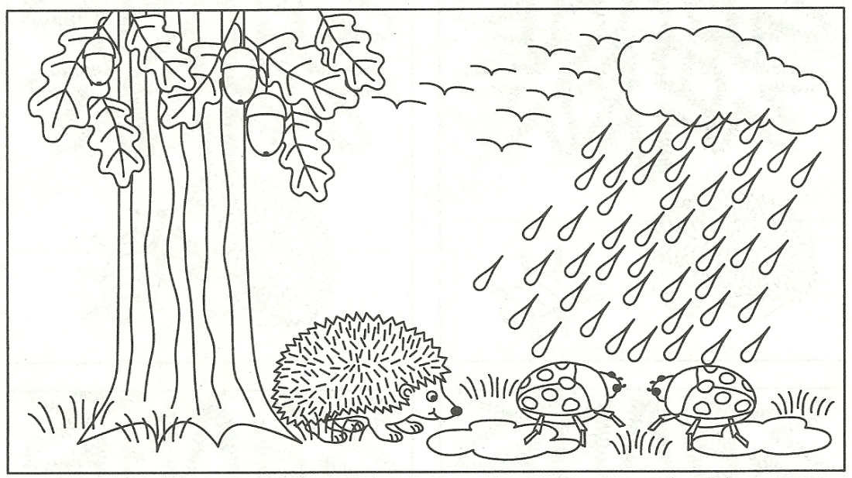

Инструкция №1: «Найди и зачеркни все буквы «Ж»».
Инструкция №2: «Соедини близко стоящие буквы «Ж» между собой, что получилось?»
Инструкция №3: «Собери из найденных букв слово, прочитай его».
Инструкция №4: «Сколько звуков в слове «ЛУЖА»? Назовите первый звук. Второй. Третий. Четвертый.»
Инструкция №5: «Найди лужу на картинке и раскрась ее. Какие еще предметы со звуком «Ж» ты видишь?».

